سپهر مقیسه

9831103

تکلیف 6

1-الف)از سوکت udp

ب)پورت باید بیشتر از 1024 باشد و برابر 1600 نیز نباشد و این گونه هر اتصال از یک سوکت منحصر به فرد استفاده میکند

ج)در سوکت ها جریان غیر ساختاری بایت ها وجود دارد -pipes

2-الف)ordinary pipe

ب)named pipe

ج)named pipe

د)ordinary pipe

3-

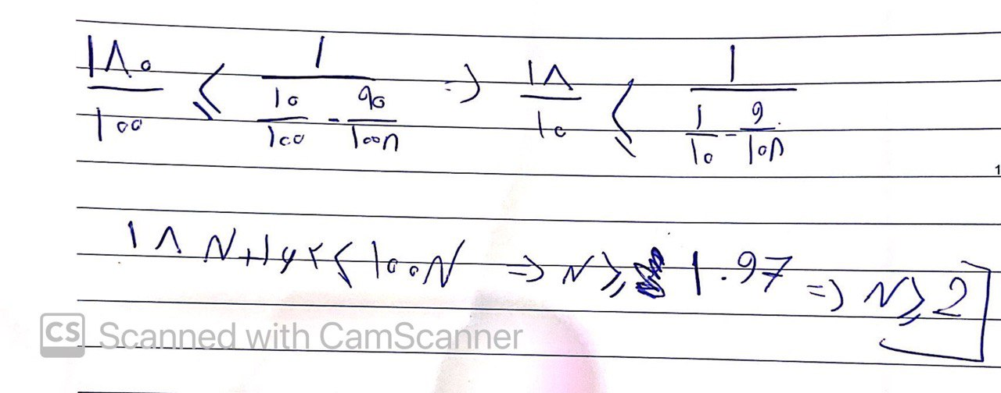

4-الف)many to one-many to many- خیر

ب)باید به تعداد ریسمان ها توجه کند چرا که بعضی اوقات به خاطر overhead و حجم زیاد kernel thread تعداد آنها محدود میشود و باعث ضعیف شدن عملکرد سیستم میشوند.

ج)تعداد کافی ریسمان درست میشود- اجازه میدهد many user threads به many kernel threads مپ شوند. با بلاک شدن یک ریسمان تمام ریسمان ها بلاک میشوند